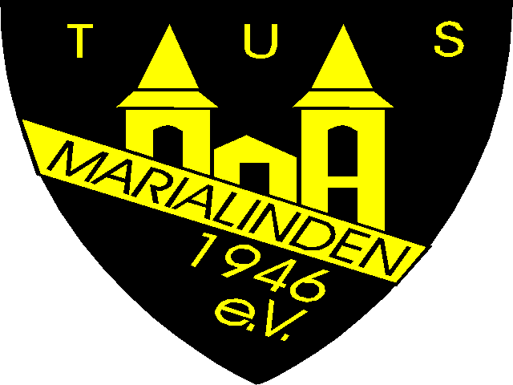

Anlage 3: Hygienekonzept für die Duschen und Kabinen

In den Umkleiden und Duschräumen (2):

- Die Umkleiden wurden nummeriert und es dürfen sich nur begrenzt Personen darin aufhalten, damit die offiziell geltenden Mindestabstandsregeln von 1,5 Metern eingehalten werden.
- In Umkleide 1 dürfen sich nur 10 Personen zur selben Zeit aufhalten und müssen auf den ausgewiesenen Plätzen Platz nehmen.
- In Umkleide 2 dürfen sich nur 5 Personen zur selben Zeit aufhalten und müssen auf den ausgewiesenen Plätzen Platz nehmen.
- In Umkleide 3 dürfen sich nur 4 Personen zur selben Zeit aufhalten und müssen auf den ausgewiesenen Plätzen Platz nehmen.
- In den Duschen, die zu den Kabinen angrenzen, dürfen jeweils nur 3 Personen zur selben Zeit unter den ausgewiesenen Duschköpfen duschen. Zudem dürfen die Duschköpfe nicht mehr verstellt werden.
- Beim Betreten der Räumlichkeiten ist der Mindestabstand von 1,5 Metern einzuhalten oder eine Mund-Nase- Bedeckung zu tragen.
- Des Weiteren gelten die bekannten Hygienemaßnahmen im Rahmen der Corona-Pandemie.
- Aus diesen Gründen bitten wir die Spieler*innen sich zügig zu duschen, damit alle zeitnah die Kabinen nutzen können.

Vor den Umkleiden und dem Vereinsheim:

- Hier gelten die bekannten Abstands- und Hygienemaßnahmen, die im Rahmen der Corona-Pandemie getroffen wurden.
- Es dürfen Gruppen aus 10 Personen ohne Mindestabstand, wie in jedem öffentlichen Raum, zusammensitzen. Wenn mehr als 10 Personen sich an diesem Platz aufhalten, müssen Personen, die nicht zur 10er-Gruppe gehören, den Mindestabstand von 1,5 Metern zu jeder Person einhalten.
- Die Bildung von mehreren 10er-Gruppen ist möglich. Diese müssen dann aber einen Mindestabstand von 3 Metern untereinander einhalten und den Abstand auch zu anderen Personen, die keiner 10er-Gruppe angehören, gewährleisten.

